**Ejercicio Añadir una agregación**

**Introducción**

Ha adquirido un conocimiento profundo de la creación y gestión de agregaciones en Microsoft Power BI mientras trabaja con una conexión DirectQuery. También ha aprendido cómo las agregaciones pueden ayudar a mejorar el rendimiento de las consultas.

En este ejercicio, podrá aplicar estos conocimientos creando y gestionando una agregación en Power BI utilizando datos de importación. También podrá observar cómo reduce significativamente el tamaño de la tabla de datos.

Al completar este ejercicio, demostrará su capacidad para:

* Crear una agregación basada en una granularidad específica de análisis.
* Configurar los tipos de datos de las columnas agregadas y las columnas de origen.
* Gestionar la agregación en el escritorio de Power BI.

**Escenario**

Uno de los conjuntos de datos de Adventure Works utilizados en un informe de Power BI es muy grande. El rendimiento del informe se ha visto afectado negativamente por la necesidad de consultar toda la tabla de datos cada vez que un usuario interactúa con los visuales y los filtros. Usted cree que la creación de una agregación resolverá el problema.

Para implementar esta solución, debe crear una nueva tabla agregada, establecer relaciones y, a continuación, gestionar las agregaciones dentro del escritorio de Microsoft Power BI.

Adventure Works proporciona un archivo de proyecto de Power BI llamado **AdventureWorks.pbix**. que contiene el modelo de datos necesario. Debe descargar este conjunto de datos y cargarlo en Power BI.

[AdventureWorks](https://d3c33hcgiwev3.cloudfront.net/0rRtlmL1S16Td29QCrD7bA_ee958a077a594701bc53b1449adac6e1_AdventureWorks.pbix?Expires=1721692800&Signature=jNm8WH2VDe06VxGrErZTqSDqKbl~T12-nU25qG3Yjv1h10CW8oKKHfy6MEdToeaCXGU0zK2X1AWelZ3kP0B8eMwITz0ogTDjxxsT9wfCtOfhd1nV0j99MFZiiRMYe280aj9IlJYflBuzjLMp~-MDnzcd6thTUSvOGl~cMIucvxw_&Key-Pair-Id=APKAJLTNE6QMUY6HBC5A" \t "_blank)

[PBIX File](https://d3c33hcgiwev3.cloudfront.net/0rRtlmL1S16Td29QCrD7bA_ee958a077a594701bc53b1449adac6e1_AdventureWorks.pbix?Expires=1721692800&Signature=jNm8WH2VDe06VxGrErZTqSDqKbl~T12-nU25qG3Yjv1h10CW8oKKHfy6MEdToeaCXGU0zK2X1AWelZ3kP0B8eMwITz0ogTDjxxsT9wfCtOfhd1nV0j99MFZiiRMYe280aj9IlJYflBuzjLMp~-MDnzcd6thTUSvOGl~cMIucvxw_&Key-Pair-Id=APKAJLTNE6QMUY6HBC5A" \t "_blank)

**Paso 1: Descargue el proyecto de Power BI de Adventure Works.**

1. Descargue y guarde el archivo de Power BI Adventure *Works*.pbix. El modelo de datos tiene tres tablas de datos: **Ventas**, **Productos** y **Fecha.**

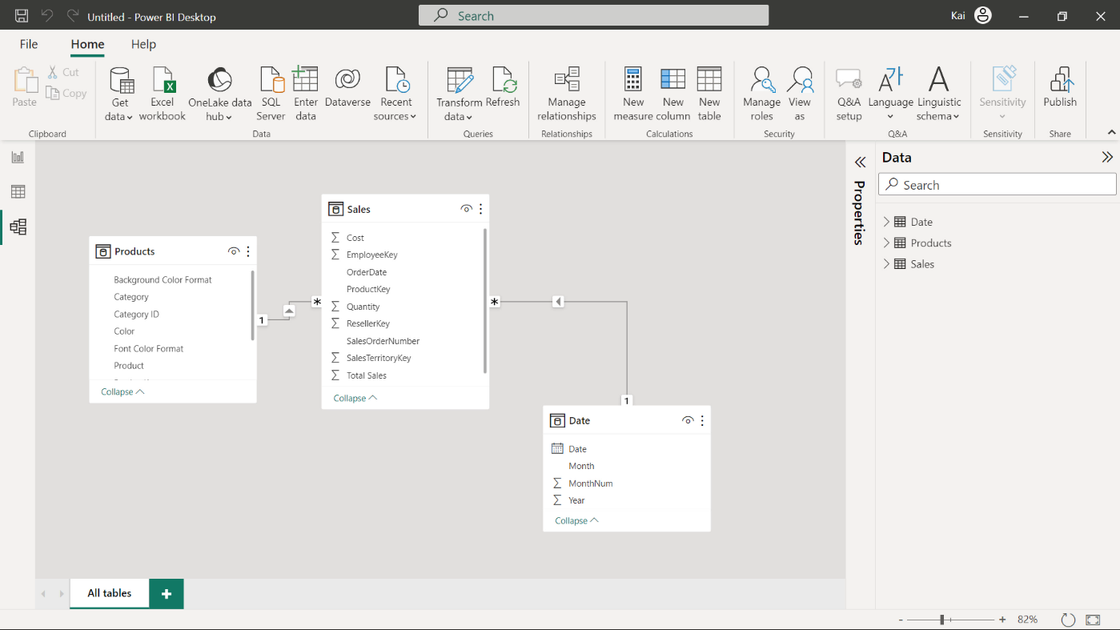

**Paso 2: Cree una tabla agregada.**

1. Dentro de su modelo de datos, cree una agregación llamada "**SalesAgg**". Debe utilizar el editor Power Query para crear una agregación manteniendo intacta la tabla de hechos original.
2. Agrupe la agregación por el campo **Fecha de pedido** . Cree **TotalCantityCount**, **SumTotalSales** y **SumCost** como columnas de agregación en las nuevas agregaciones.
3. Anote el número de filas en la tabla de hechos original y en la tabla agregada.

**Consejo:** Puede crear esta agregación en el **editor de consultas** de Power BI. También puede emplear las funciones **Elegir columnas** y **Agrupar por** del editor de Power Query.

**Paso 3: Establezca una relación y gestione la agregación en Power BI.**

1. Establezca una relación entre la tabla **VentasAgg** y la tabla **Fecha** basada en el campo **Fecha de pedido**.
2. Asegúrese de que los tipos de datos de las columnas agregadas coinciden con las columnas de origen.

**Consejo:** Puede crear relaciones en la vista **Modelo** de Power BI. Puede volver al **editor de consultas** para hacer coincidir los tipos de datos. Y puede gestionar las agregaciones en la pestaña Modelado **de** Microsoft Power BI.

**Paso 4: Guarde el proyecto de Power BI.**

1. Guarde su proyecto Power BI.

**Consejo:** Asegúrese de seleccionar un nombre de proyecto y una ruta de carpeta adecuados.

**Conclusión**

Con estos pasos, ha creado con éxito una agregación dentro de Power BI para reducir significativamente el tamaño del conjunto de datos original, que era una tabla de hechos que contenía millones de filas. Este enfoque ayuda a optimizar el rendimiento de la consulta y el tiempo de actualización visual. Estas medidas de optimización le ayudarán a analizar los datos de Adventure Works en función de los niveles de granularidad requeridos.

Marcar como completo

Me gusta

No me gusta

Informar de un problema